医療法人社団 佐伯メディカルグループ
佐伯病院 訪問リハビリテーション

介護保険サービスを利用される皆様のご自宅に訪問し、ご自宅内での
生活の動作など、皆様の生活に添ったリハビリを提供します

＊営業時間
＊ご利用負担料金（別表添付）
営業日 | 毎週 月・火・水・金曜日
営業時間 | 午前９：００ ～ １２：００  （訪問時間 約４０分 相談可）
定休日 | 毎週 木・土・日曜日・祝祭日、盆・年末年始

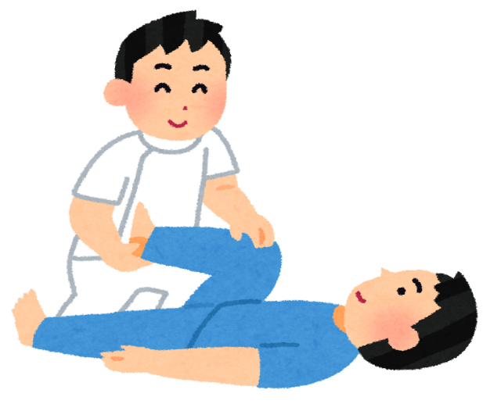
＊ご利用いただける方
○ 要支援または要介護の認定を受けている方
○ 主治医からリハビリを勧められている方
＊このような方にお勧めします。
○ 退院後などで機能回復を望まれている方
○ ご自宅での動作（起き上がり・立ち上がり・入浴等）
に不安のある方。
○ 通院でのリハビリが困難になった方
○ 体力をつけて、快適な生活を送りたい方

＊ご利用までの流れ
お申し込み
サービス内容の説明とご契約
ご契約
お問い合わせ
利用開始

担当ケアマネジャーさんを
通してご連絡ください。
＊ご利用当日の流れ
個別リハビリの提供や
介護者様への介護アドバイスなどをさせていただきます。
サービス提供前に、体調の確認と最近のご様子を伺います。
理学療法士等がご自宅を訪問します。
次回の予定を確認させていただきます。

お問い合わせ
〒939-8015 富山市中川原43-1 佐伯病院訪問リハビリテーション
電話受付時間 月曜～金曜日 午前９時から午後５時
TEL 076-425-5170
＊お気軽にご相談下さい
（受付担当 土肥 ）
FAX 076-424-4160

